Dobrý den,

tímto vám potvrzujeme přijetí vaší objednávky, která bude vyřízena do 29.9. 2016

společnost

VELA CZECH, s.r.o.
Střádalů 43 (areál firmy Aerotherm, 1.posch)
71800 Ostrava Kunčičky

IČO: 26819643
DIČ: CZ26819643

Ing. František Podškubka, jednatel

s přáním příjemného dne

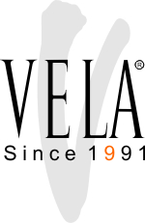
PS: posílám podepsanou objednávku zpět.
VELA CZECH, s.r.o.
Střádalů 43 (areál firmy Aerotherm, 1.posch)
71800 Ostrava Kunčičky
CZECH REPUBLIC
www.vela.cz, www.velia-cz.eu, e-mail: vela@vela.cz
mobil: +420 602 533 176, tel.: +420 596 121 269, 595 136 919, fax: +420 595 136 923, skype: f.podskubka

Member of PSI No: 14437

From: Hájková Hana [mailto:Hana.Hajkova@mesto-uh.cz]
Sent: Tuesday, August 16, 2016 9:28 AM
To: VELA.FP <vela.fp@vela.cz>
Subject: Potvrzení objednávky

